# Mockup Aplikasi *Input* Nama

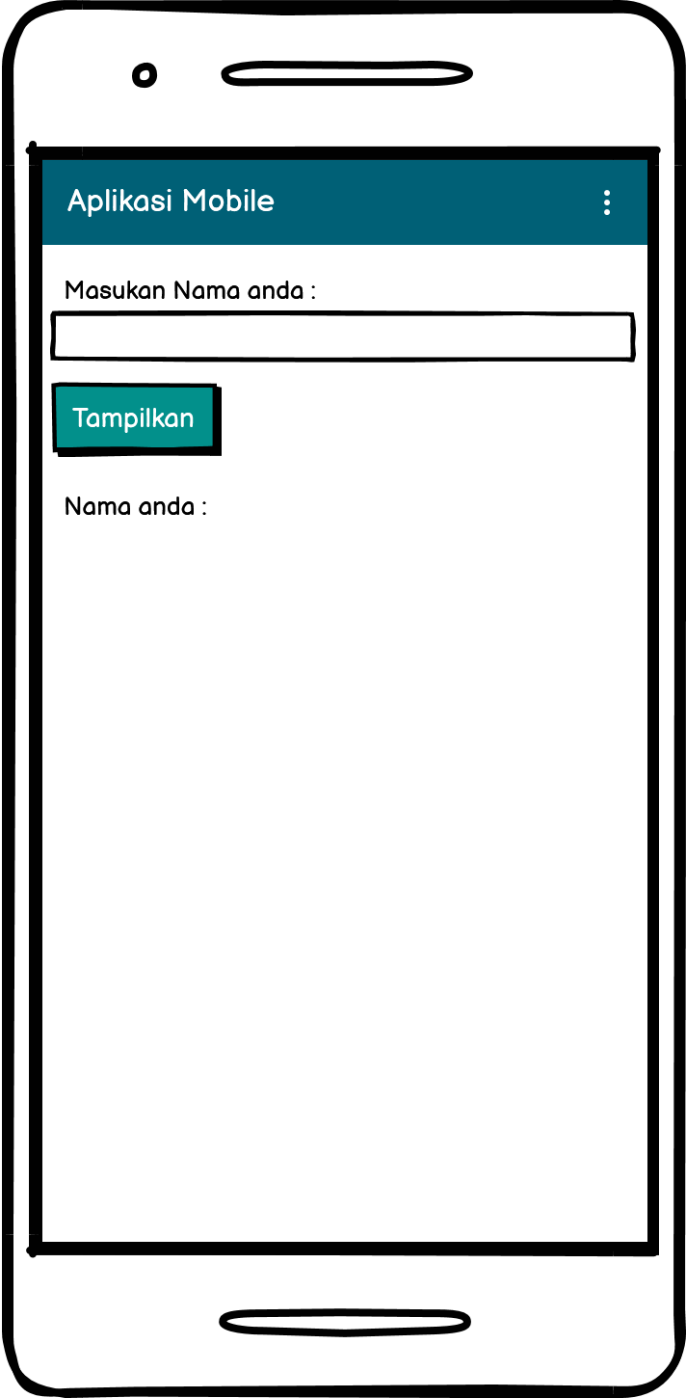

# Mockup Aplikasi Kalkulator

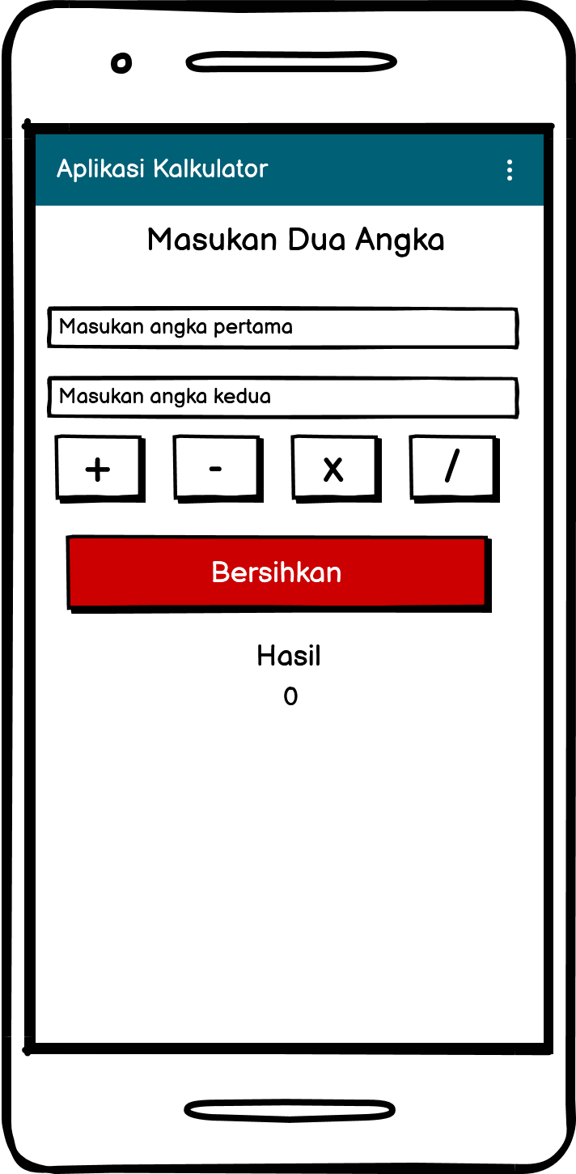

# 3.Mockup Aplikasi *List* Negara

